بقضائها فقلت له ان لی حاجة عظيمة لانی أصبت بمصيبة جسيمة ومن الذی حصل له مثل مصيبتی
فقال لعلك ابو محمد الكسلان فقلت نعم فقال يا أبا محمد انا اخوا الحية البيضاء التی قتلت انت عدوها
ونحن اربع اخوة من أم واب وكلنا شاكرون لفضلك واعلم ان الذی كان على صورة القرد وفعل معك
المكيدة مارد من مردة الجن ولولا انه تحيل بهذه الحيلة ما كان يقدر على أخذها أبدا لان له مدة
طويلة وهو يريد أخذها فيمنعه من ذلك هذا الطلسم ولو بقی ذلك الطلسم ما كان يمكنه الوصول
اليها ولكن لا تجزع من هذا الامر فنحن نوصلك اليها ونقتل المارد فان جميلك لا يضيع عندنا
ثم أنه صاح صيحة عظيمة وأدرك شهرزاد الصباح فسكتت عن الكلام المباح

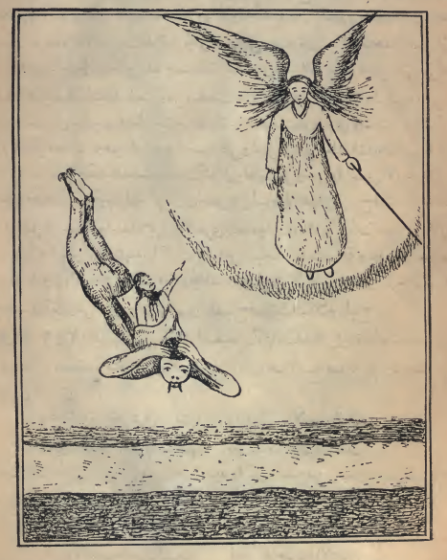

« أبا محمد الکسلان وهو راکب علی ظهر المارد وهو طائر به »
(عندما أقبل علیهما الشخص وقال له قل لا إله الا الله محمد رسول الله)

